Трансивер «Дружба-М»

Коротковолновый трансивер «Дружба-М» предназначен для проведения любительских радиосвязей SSB и CW на всех девяти КВ диапазонах от 160 до 10 м. Он является дальнейшей разработкой трансивера «Десна» («Дружба») и представляет собой конструкцию, доступную для повторения радиолюбителями средней квалификации. При проектировании трансивера «Дружба-М» ставилась задача создать недорогой аппарат с приемлемыми электрическими характеристиками, обладающий высокой повторяемостью и доступной для большинства радиолюбителей элементной базой. Данная конструкция не содержит каких – либо оригинальных схемных решений, это «сборная солянка» из узлов, ранее описанных другими авторами и хорошо зарекомендовавших себя при массовом повторении.
Трансивер имеет следующие основные технические характеристики:
- Чувствительность приемного тракта при соотношении сигнал / шум 10 дБ, не хуже 0,25 мкВ;
- Двухсигнальная избирательность при расстройке сигналов 20 кГц не менее 80 дБ;
- Диапазон регулировки АРУ не менее 80 дБ при изменении выходного напряжения на 6 дБ;
- Выходная мощность передающей части трансивера 10 Вт.

КВ - трансивер «Дружба-М» представляет собой трансивер с одним преобразованием частоты и содержит семь функционально законченных блоков или плат:
- Основная плата v4.3;
- плата полосовых фильтров BPF-9 (девять диапазонов) или BPF-6 (шесть диапазонов) с аттенюатором и усилителем высокой частоты;
- Плата усилителя мощности UM-U (10Вт или 30-40Вт);
- Плата фильтров нижних частот ФНЧ-2-2016 (ФНЧ-1, ФНЧ-1м);
- Блок синтезатора частоты (СЧ) или блок генератора плавного диапазона ГПД);
- Цифровая шкала (ЦШ);
- Блок питания (БП).

Основная плата КВ трансивера «Дружба-М»
(вариант v4.3).

Основная плата КВ трансивера «Дружба–М» по повторяемости, простоте настройки прекрасно зарекомендовала себя и прошла испытания серийным производством на П.П. «Контур».
Первые каскады основной платы КВ трансивера «Дружба–М»: высокоуровневый двойной балансный кольцевой смеситель, широкополосный усилитель ГПД (синтезатора частоты), каскад согласования смесителя и восьмикристального кварцевого фильтра с использованием мощного полевого транзистора КП903 (VT1), каскады, собранные на КП327 (VT2), и КТ315 (VT11) - это схемные решения, давно всем известные и прекрасно себя зарекомендовавшие (Урал Д-04). Два каскада УПЧ, выполненны на двухзатворных малошумящих полевых транзисторах КП327 (VT3 и VT4). Между ними включен четырехкристальный подчисточный кварцевый фильтр с изменением полосы пропускания (только на прием в режиме CW) при помощи варикапов КВ-127, на которые напряжение подается с транзистора КТ315 (VT18). Оба каскада УПЧ охвачены АРУ. Модулятор – демодулятор (второй смеситель) это кольцевой смеситель на диодах КД514 (КДС523), в схему которого, для упрощения балансировки введен подстроечный резистор (R67). Предварительный УНЧ двухкаскадный выполнен на малошумящих транзисторах КТ3102Е (VT15, VT16) с коэффициентом усиления порядка 600 – 800. После достаточного усиления сигнала предварительным УНЧ открылась возможность использования в оконечном УНЧ доступной микросхемы К174УН14 (DD2), как говорят радиолюбители - в легком режиме. В трансивере применяется самая простая и хорошо зарекомендовавшая себя схема АРУ выполненная на транзисторах серии КТ3102Е (VT13 и VT12), на VT14 собран усилитель АРУ, сигнал на который подается со второго каскада УНЧ в результате чего исключается зависимость работы схемы АРУ от положения переменного резистора «Усиление НЧ». Уровень срабатывания АРУ выставляется подстроечным резистором R106, выключение АРУ производится замыканием на «корпус» базы транзистора VT13, но не на прямую, а через сопротивление 3,3к, что дает возможность защитить Вас от «любимого» соседа «подошедшего» с кВт–ом поздороваться. В этом случае, АРУ сработает. На базу транзистора VT12 через развязывающий диод подается напряжение с ручного регулятора усиления ПЧ, а к эмиттеру, через подстроечный резистор, подключается прибор S-метра (100-250 мкА). На транзисторах КТ315 (VT19) и КТ646 (VT20) выполнены кварцевый опорный генератор (КОГ) и широкополосный усилитель по стандартным, давно зарекомендовавшим себя схемам. Микрофонный усилитель выполнен на транзисторах типа КТ3102Е (VT6, VT7) с коэффициентом усиления 600 – 800. Входные цепи его подобраны для работы с динамическими микрофонами типа МД-66, МД80, МД382. Каскад на КТ815 (VT5) – эмиттерный повторитель. На первый каскад микрофонного усилителя питание подается с переключателя SSB/CW через электронный ключ на транзистор КТ361 (VT8), в режиме «передача» подключается питание ко второму каскаду с шины «+ТХ». Телеграфный генератор собран на транзисторе КТ315 (VT10) по схеме емкостной трехточки. Управление генератором CW производится ключом на транзисторе КТ361 (V17). Самоконтроль в режиме CW реализован на микросхеме типа К561ЛА7 (DD1) это RC генератор (800-1000 Гц) который запускается высоким логическим уровнем, поступающим на вывод 6 с коллектора транзистора VT17, а с выхода 10 уже звуковой сигнал подается на вход микросхемы УНЧ К174УН7 (DD2). Желаемый уровень сигнала устанавливается подстроечным резистором R57.
Выбор промежуточной частоты трансивера зависит от примененного кварцевого фильтра. В литературе неоднократно описывались схемы и методики изготовления самодельных фильтров на различные частоты. Основная плата трансивера «Дружба-М» разработана, под восьмикристальный основной и четырехкристальный подчисточный кварцевые фильтры «Десна» или малогабаритная версия КФ-8м и ПКФ-4м (fc = 8,865 МГц). Эти КФ собраны на базе кварцевых резонаторов от телевизионных PAL/SECAM приставок. Как показали измерения, указанные кварцы имеют высокую добротность, резонансный промежуток составляет от 14 до 20 кГц. Восьмикристальный кварцевый фильтр из таких резонаторов имеет следующие параметры:
- коэффициент прямоугольности по уровням 6 и 60 дБ – 1.5 – 1,7;
- затухание за полосой пропускания более 80 дБ;
- неравномерность в полосе пропускания – 1.5 - 2 дБ;
- полоса пропускания по уровню 6 дБ – 2.4 кГц;
- входное и выходное сопротивление 200 - 270 Ом.
В случае применения комплекта кварцевых фильтров КФ-8м и ПКФ-4м на плате необходимо замкнуть перемычки К1 и К2, а в схеме подчисточного кварцевого фильтра элементы VD27, VD28,VD29, С35, С36, С37, R42, R43, R44 на плату не устанавливаются, т.к. данная схема уже собрана на плате ПКФ-4м.
Схема формирования режима RX/TX выполнена на реле РЭС-49 (РЭК-23) с напряжением срабатывания не более 12 вольт. Все внешние соединения с основной платы производятся через два разъема Х1 и Х2.
Основная плата v4.3 имеет размеры 215×98 мм и выполнена из одностороннего ф/стеклотекстолита толщиной 1-1,2 мм. При монтаже платы необходимо учесть, что некоторые цепи соединяются через перемычки, а на некоторые р/элементы «земля» подается через корпусные выводы кварцевых фильтров, которые необходимо тщательно пропаять. Корпуса кварцевых резонаторов и кварцевого фильтра для исключения фона переменного тока и микрофонного эффекта необходимо соединить с корпусом.
Катушки индуктивности выполняются проводом ПЭЛШО- 0,1-0,16 (ПЭВ-2 - 0,1-0,16) на каркасах диаметром 5-6 мм с подстроечными сердечниками и заключены в экран. Катушки L1, L4, L6 содержат по 28 витков, намотка виток к витку, катушки связи L2, L5, L7 содержат 5-6 витков, поверх L1, L4, L6 ближе к середине и фиксируются клеем БФ-2 (БФ-6). Катушки L3, L8 содержат по 25-35 витков (подбирается при настройке), намотка виток к витку.
Широкополосные трансформаторы выполняются на ферритовых кольцах К10х6х5 (К10х6х3) 600-1000нн проводом ПЭЛШО-0,28-0,35 (ПЭВ-2 - 0,28-0,35). Трансформаторы Тр1, Тр5, Тр6 содержат по 7 витков в три скрученных провода, Тр4 содержит 7 витков в четыре скрученных провода, Тр2, Тр3, Тр7 содержат по 7 витков в два скрученных провода. Обращаю внимание на правильное и качественное изготовление широкополосных трансформаторов, особенно соблюдения полярности при соединении обмоток.
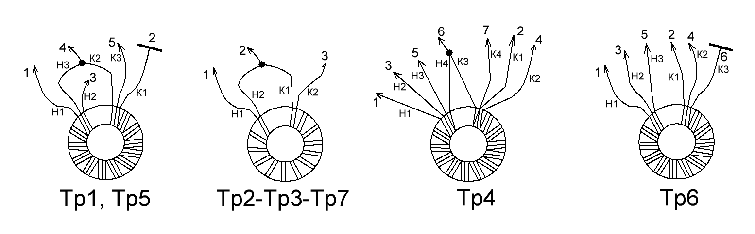
Высокочастотные дроссели - типа ДМ, ДПМ с номинальным током не менее 0,1А. Разъемы Х1, Х2, Х3, Х4 и Х5 однорядные типа PLS (ответная часть BLS). Постоянные резисторы типа МЛТ–0,125, МЛТ-0,25, подстроечные резисторы – многооборотные 3296W, конденсаторы типа К10-17, КМ или импортный аналог К10-17. Реле типа РЭС-49 или РЭК-23 на рабочее напряжение 18В.
После включения источника питания первым проверяют узел переключения прием – передача, при включенном режиме «RX» на шине «TX» напряжение должно быть равно 0 и наоборот, в режиме «TX», на шине «RX» напряжение должно быть равно 0. Далее с помощью генератора НЧ и осциллографа проверяют прохождение неискаженного сигнала (1000 Гц) в каскадах тракта НЧ трансивера, а с помощью ВЧ генератора и вольтметра настраивают в резонанс контура ПЧ. Чаще всего нюансы в запуске основной платы возникают в правильности включения в схему трансформатора ТР4. Это несложно проверить, если при отключении вывода 1 или 3 трансформатора ТР4 от резисторов R7 или R8 уровень сигнала на выходе основной платы уменьшается, то ТР4 включен правильно, если увеличивается - то необходимо поменять местами выводы 1 и 2 или 3 и 4.

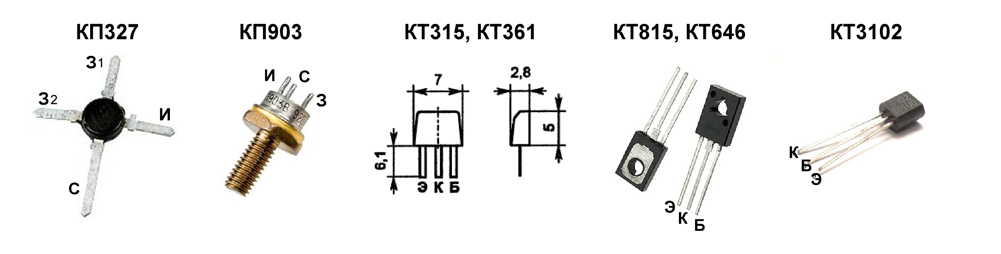

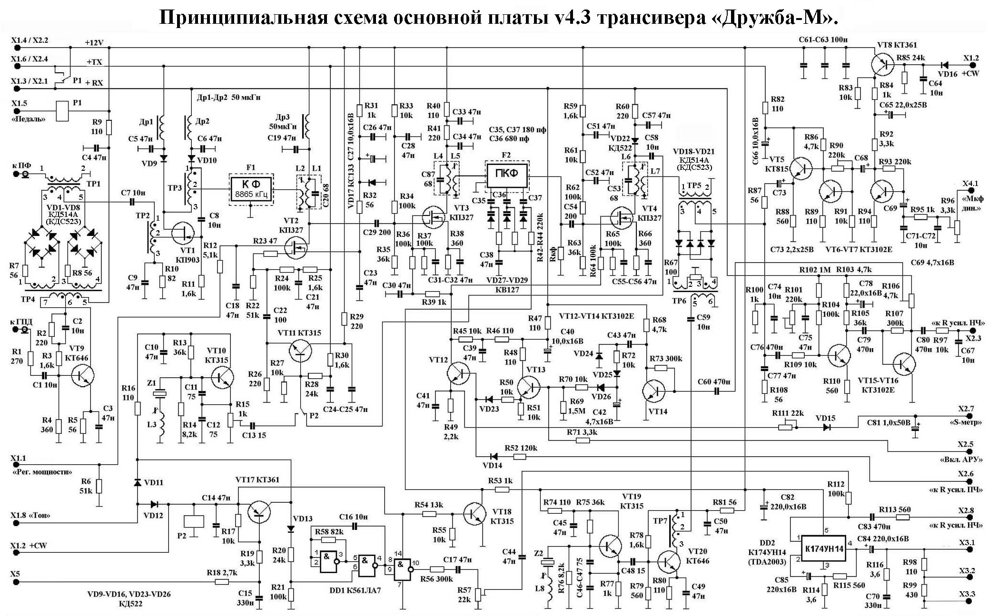
Монтаж:

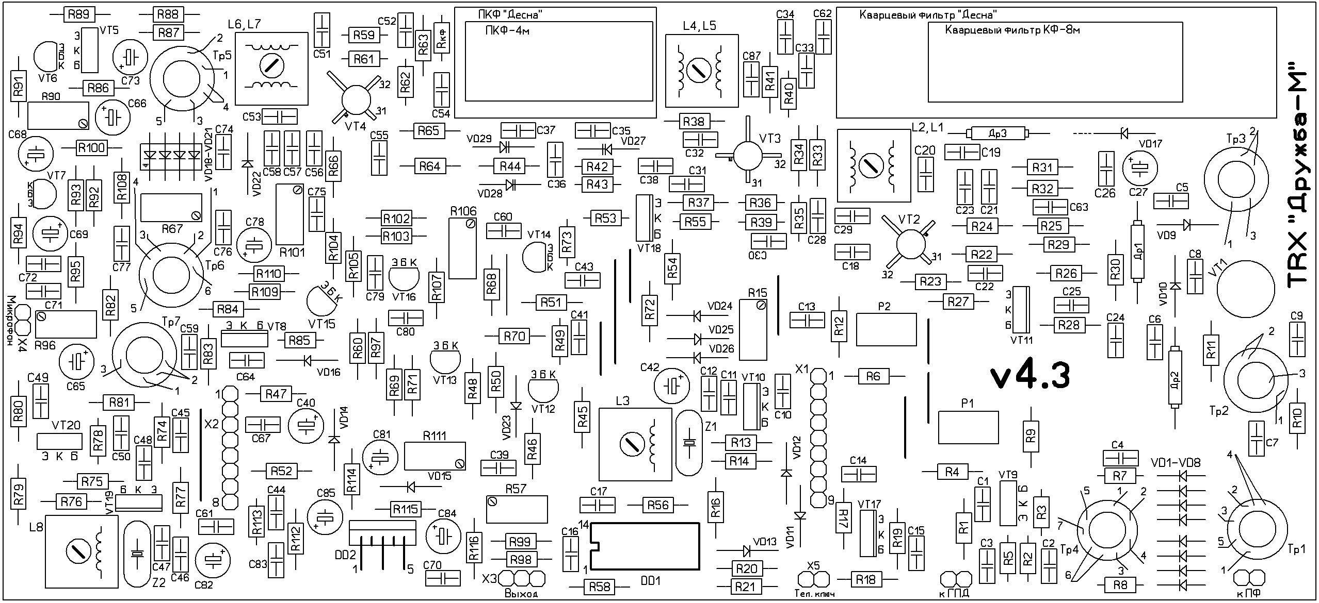

Схема подключения основной платы.

